BEAUMONT
Kilian

Compte rendu Symfony

1) Diagramme de classes
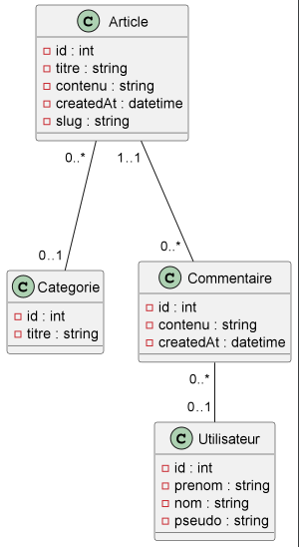

2) Shéma physique de données
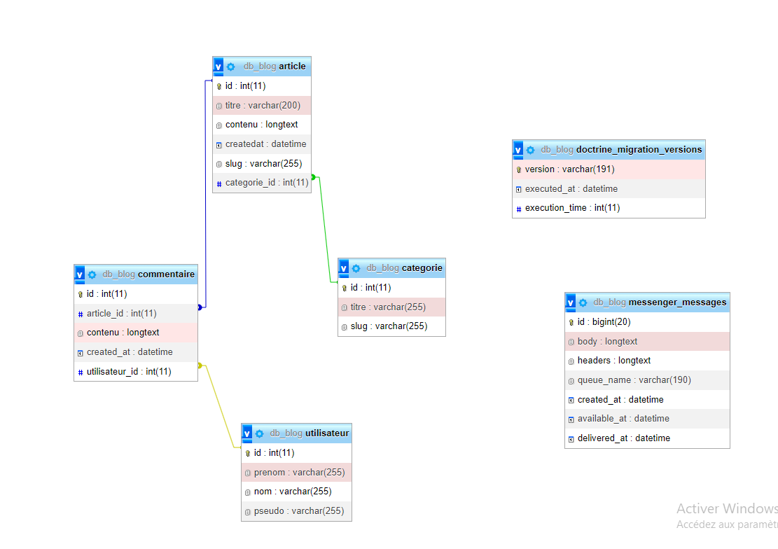

3) Vue du détail d’un article

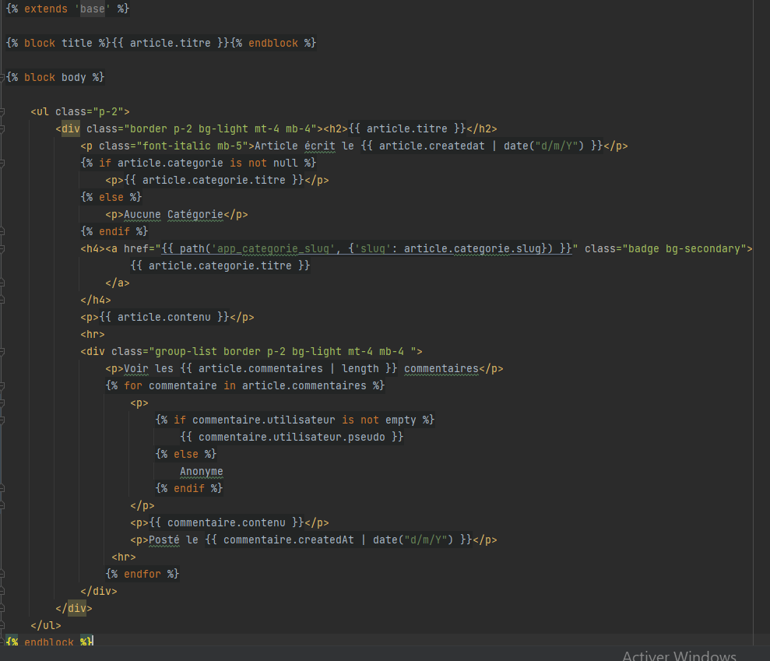
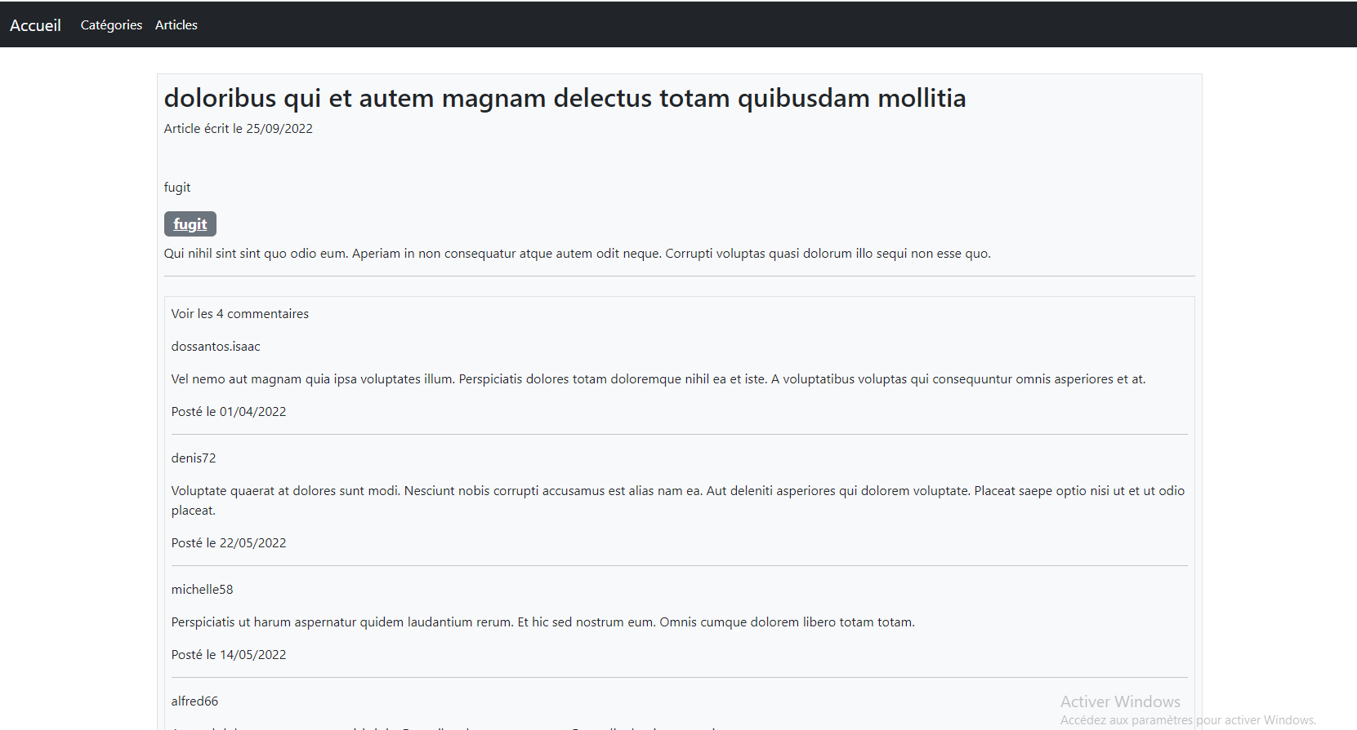
Exemple vue :

